浅议高中生物学中的“化学键”

——以“氢键”为例

**摘要：**普通高中生物学中有较多知识内容与其他学科有交叉和渗透，其中有关“化学键”的认识可以从化学角度再做专业分析，而氢键在普通高中生物学必修部分出现了至少三次，从化学学科角度解读氢键有助于学生对知识的整合与应用，并促进教师能从多个维度对高中生物学中的其他“键”进行思考和分析。

**关键词：**化学键 分子间作用力 氢键 能量

“化学键”是化学学科领域的一个重要名词，而在生物学科领域，特别是从生命的物质观、结构和功能观的角度出发，要引导学生更全面的理解生命现象和变化规律，则需要教师能及时将化学领域的部分内容渗透并整合到生物学教学中。本文即以氢键为例，从化学学科角度尝试作一些解读。

**1、从“化学键”的概念界定高中生物学中的“XX键”**

在高中生物教学中，教师们通常会将氢键、肽键、高能磷酸键、磷酸二酯键等一律称为“化学键”，那么化学键的定义是什么，他们是不是都是化学键呢?

在苏教版高中化学必修二教材第12页中，“化学键”的定义为“通常我们把物质中直接相邻的原子或离子之间存在的强烈的相互作用叫做化学键（chemical）。离子键和共价键是两种常见的化学键。”同时，在第 15页中提到“许多事实证明，分子间存在着将分子聚集在一起的作用力，这种作用力称为分子间作用力。分子间作用力比化学键弱很多。”[[1]](#footnote-0)

按照上述的定义分类，我们可以作这样的理解:“键”本身就是指力的作用，而并不是一种物质结构。化学键存在于分子内，是将原子结合成分子的力，即电子绕原子核运动的结果[[2]](#footnote-1)；分子间作用力（范德华力）存在于分子间，是保持物质聚集状态的力，它们本质上都是静电引力，但大小相差好几个数量级。

而依据这种相互作用力的大小划分，笔者查阅资料后发现，除了化学键和分子间作用力之外，还有介于两者之间的如“氢键”（氢键的结合能是 2-8 千卡。氢键是一种比分子间作用力稍强，比共价键和离子键弱很多的相互作用。其稳定性弱于共价键和离子键。”[[3]](#footnote-2)）因此，氢键不是化学键，是一种特殊的分子间作用力。

**2、高中生物学中“氢”的化学认知**

人教版新版高中生物学教材中，出现氢键的地方至少有三处：即水中的氢键、蛋白质中的氢键、DNA 中的氢键。

2.1 水中的氢键

在人教版新版高中生物学教材必修一《分子与细胞》第 20-21页中，出现了关于水分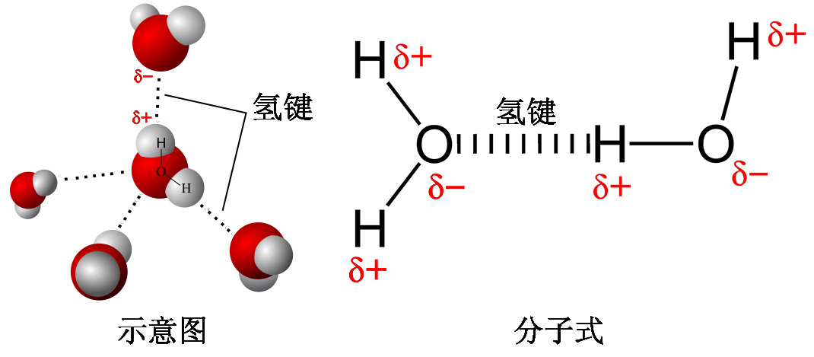子结构的介绍（小字部分），这是原版教材中没有的内容，这可以看作是学生拓展学习的需要，也是为教师的教学作了某种提示。[[4]](#footnote-3)同时在这段文字旁边，配有“水分子之间靠氢键结合示意图”:

IMG_256

IMG_256IMG_256

IMG_256

图1 水分子之间靠氢键结合示意图

笔者对比了一下苏教版高中化学必修二教材中关于水以及水分子间氢键的介绍，发现此处内容与生物学中的介绍总体相同，生物学教材中此处详细说明了氢键的概念、特性、意义等。

其中，教材小字部分提到“由于氢键的存在，水具有较高的比热容，这就意味着水的温度相对不容易发生改变，水的这种特性，对于维持生命系统的稳定性十分重要”。对于这句话的理解，我们可以借用上文中提到的氢键是一种特殊的分子间作用力来理解，即水中的氢键可以视为一种比普通分子间作用力稍大的特殊作用力，水吸收热量，用来断开这种作用力，要比一般结合力弱的分子间作用力需要更多的能量，所以水具有更大的比热容。教师用这样对比的视角解读，有助于学生的理解。

2.2蛋白中的氢键

在新版生物学教材蛋白质一节的内容中，关于肽链有这样一句表述:“由于氨基酸之间能够形成氢键等，从而使肽链能盘曲、折叠，形成具有一定空间结构的蛋白质分子”，而此处在原版中的表述为:“肽链能盘曲、折叠，形成具有一定空间结构的蛋白质分子”。可见，蛋白质中的氢键从幕后走向了台前。

而教参在原版“肽链中的一个肽键和相隔若干个氨基酸残基的另一个肽键之间形成氢键”基础上，新版在第二个“肽键”词语后用括号形式插入了“一个氨基酸残基与后面第五个氨基酸残基”这样的表述，这主要是对应肽键的修改而作出的相应改动，此外，关于氢键没有更多介绍。所以生物学上蛋白质中的氢键问题还需老师们自身再做挖掘。

在苏教版高中化学教材上此处对应部分的描述是:蛋白质的二级结构主要依靠肽链中氨基酸残基亚氨基(—NH—)上的氢原子与羧基上的氧原子之间形成氢键而实现。同时在化学教参上对应此处的描述是:蛋白质的二级结构是指多肽链的主链部分(不包括R基团)在局部形成的一种有规律的折叠和盘绕，其稳定性主要由主链上的氢键决定。

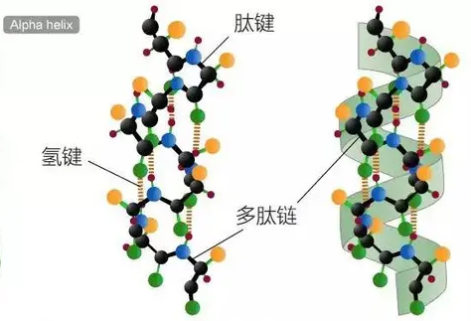

IMG_256IMG_256

IMG_256

IMG_256

图2蛋白质的二级结构(a-螺旋)示意图

结合化学教材中的内容以及其他资料，笔者认为，蛋白质中的氢键本质上仍是氢原子和氧原子间的分子作用力,这种作用力的规律分布在蛋白质分子的二级结构（a一螺旋、β一折叠等）稳定性中起了重要作用，同时在蛋白质分子三级结构和四级结构中，氢键的这种分子间作用持续存在。而一般来说，蛋白质的三级结构或四级结构就具有了生物活性，可见，氢键这种作用力的存在对于生物活性起了至关重要的作用。所以当蛋白质变性，即二级结构三级结构遭到破坏时，本质是包括氢键在内的次级键的破坏（次级键:除了典型的强化学键如共价键。离子键和金属键等，依靠氢键以及弱的共价键和范德华作用力相结合的各种分子内和分子间作用力的总称[[5]](#footnote-4)），当这些键破坏时，该蛋白质的结构空间结构瓦解，生物活性也就不存在了。

2.3 DNA分子中的氢键

DNA分子中的氢键存在于两条脱氧核苷酸链之间的碱基对中，而对于碱基这种分子结构的在新旧版本教材和教参中均未出现，高中化学教材中也不涉及DNA的内容，但在高中生物学教材《细胞的能量“货币”ATP》一节中能够找到碱基腺嘌呤的分子结构（图3）

那这样的腺嘌呤分子结构是如何与胸腺嘧啶T形成两个氢键的，同样，碱基 G与C之间的三个氢键又是如何形成的，氢键的存在以及数量在生物学中的意义又是什么?要想了解这些问题，还得要先了回答氢键到底是什么这个问题。

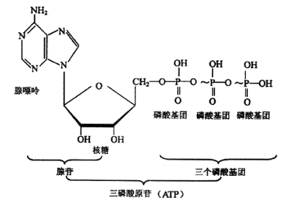

图3 ATP分子结合示意图

笔者查阅资料，找到“氢键”的最新定义为:氢键就是键合于一个分子或分子碎片X-H上的氢原子与另外一个原子或原子团之间形成的吸引力，有分子间氢键和分子内氢键之分，其X的电负性比氢原子强。可表示为X一H……Y-Z“……”是氢键。 X-H是氢键供体，Y是氢键受体，Y可以是分子、离子以及分子片段。受体Y必须是富电子的，可以是含孤对电子的Y原子也可以是含π键的Y分子，X，Y相同原子时形成对称氢键。[[6]](#footnote-5)相对于氢键是一种特殊的分子间作用力这样的理解而言，最新定义更显专业和复杂，但当笔者再找出另外三种碱基的分子结构式以及碱基对中的氢键观察时，发现对照定义，氢键的理解也就有迹可循了。

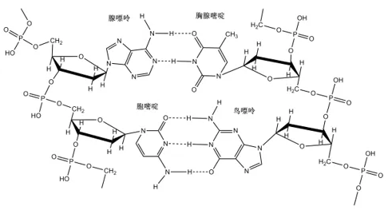图4碱基对中的氢键结构示意图

如图4所示，对照定义，图中腺嘌呤中右上方的一个“N-H”相当于定义中的“X-H”，胸腺嘧啶中左上方的一个“0=C”，相当于定义中“Y-Z”，其中，“N-H”是氢键供体,“0=C”是氢键受体，这样供受体间的作用力就形成了碱基对间的氢键。同理，碱基A、T间的另外一个氢键以及碱基G、C间的三个氢键都是如此。

而这样的氢键变化(如断裂)和能量之间的关系则涉及到有关键长、键角、饱和度和振动频率等专业问题，教学中教师可以点到为止，使学生了解到要使 DNA 双链在没有酶的作用下解开则需更高的能量断开氢键，所以氢键个数越多， DNA分子结构越稳定。

以上是笔者从化学角度浅议高中生物学中的“氢键”。其实高中生物学中其他“键”的问题也都有自身的独特化学性，如磷酸二酯键是一种化学基团，而不是通常化学意义上所说的共价键或离子键;高能磷酸键与化学键是不同的概念，它是等效出来的、抽象的概念，不是实质的结构;肽键则符合“化学键”的定义。除了概念界定问题外，有关“键”的问题也可以从极性、溶解性、能量等多个化学角度去挖掘，这将有助于江苏高考新方案实施后的生物化学选修学生对相关知识的融会贯通，更有助于学生综合素养和能力的提升。

(文中图片均来自网络)

参考文献:

1、王祖浩.普通高中课程标准试验教科书·化学2，江苏凤凰教育出版社，2019:15-17

2、徐乐李胜杰.关于磷酸二酯键、磷酸键和高能磷酸键的辨析[].生物学教学，2017(1)

3、王国清.无机化学(供药学类专业用)第3版:中国医药科技出版社，2015:270-274

4、谭永平.普通高中教科书教师教学用书.生物学必修一，人民教育出版社，2020:10-11

5、宋天佑，程鹏，王杏乔，徐家宁，无机化学(第二版)上册:高等教育出版社，2012年2月第6次刷208-209

6、刘立明，王薇，张荣华.工程化学基础教程:化学工业出版社，2015:135-137

1. 王祖浩.普通高中课程标准试验教科书·化学2，江苏凤凰教育出版社，2019:12-15 [↑](#footnote-ref-0)
2. 徐乐李胜杰，关于磷酸二酯键、磷酸键和高能磷酸键的辨析[1].生物学教学，2017（1） [↑](#footnote-ref-1)
3. 王国清.无机化学(供药学类专业用)第3版:中国医药科技出版社，2015:270-274 [↑](#footnote-ref-2)
4. 谭永平.普通高中教科书教师教学用书，生物学必修一，人民教育出版社，2020:10-11 [↑](#footnote-ref-3)
5. 宋天佑，程鹏，王杏乔，徐家宁.无机化学(第二版)上册:高等教育出版社，2012年2月第6次印刷:208-209 [↑](#footnote-ref-4)
6. 刘立明，王薇，张荣华.工程化学基础教程:化学工业出版社，2015:135-137 [↑](#footnote-ref-5)